Треугольный блок начальных классов на 350 мест появится у Центра образования №825
29.08.2019
350 детей смогут ходить в новый блок начальных классов, который будет построен для Центра образования №825 в Кузьминках. По словам главного архитектора Москвы Сергея Кузнецова, общая площадь треугольного здания составит около 4,4 тысяч квадратных метров.
«Фасады будут облицованы керамогранитной плиткой чередующихся ярких цветов – такой ход позволит придать радостные ассоциации со зданием. При этом, блок начальных классов будет сочетаться с уже существующими зданиями Центра образования. Цоколь будет облицован такими же материалами, что и основной корпус. В сфере образовательных объектов Москва активно развивается – 1 сентября, по словам мэра Сергея Собянина, детей будут готовы принять 12 новых школ и детских садов», - отметил Сергей Кузнецов.
Точный адрес Центра образования №825 – ул. Окская, д.13, корп.3. Блок начальных классов, проект которого согласовала Москомархитектура, рассчитан на 350 мест.
Трехэтажное здание будет треугольным в плане. На первом этаже расположится столовая на 200 мест, на втором – актовый зал с подсобными помещениями, а также спортивный зал. Третий этаж отдан для творческого пространства – там организую кабинеты свободного творчества, в том числе кабинет музыки и ИЗО. Все здание будет приспособлено для маломобильных групп населения.
Проектировщик и заказчик: ООО «Ай Пи Групп»

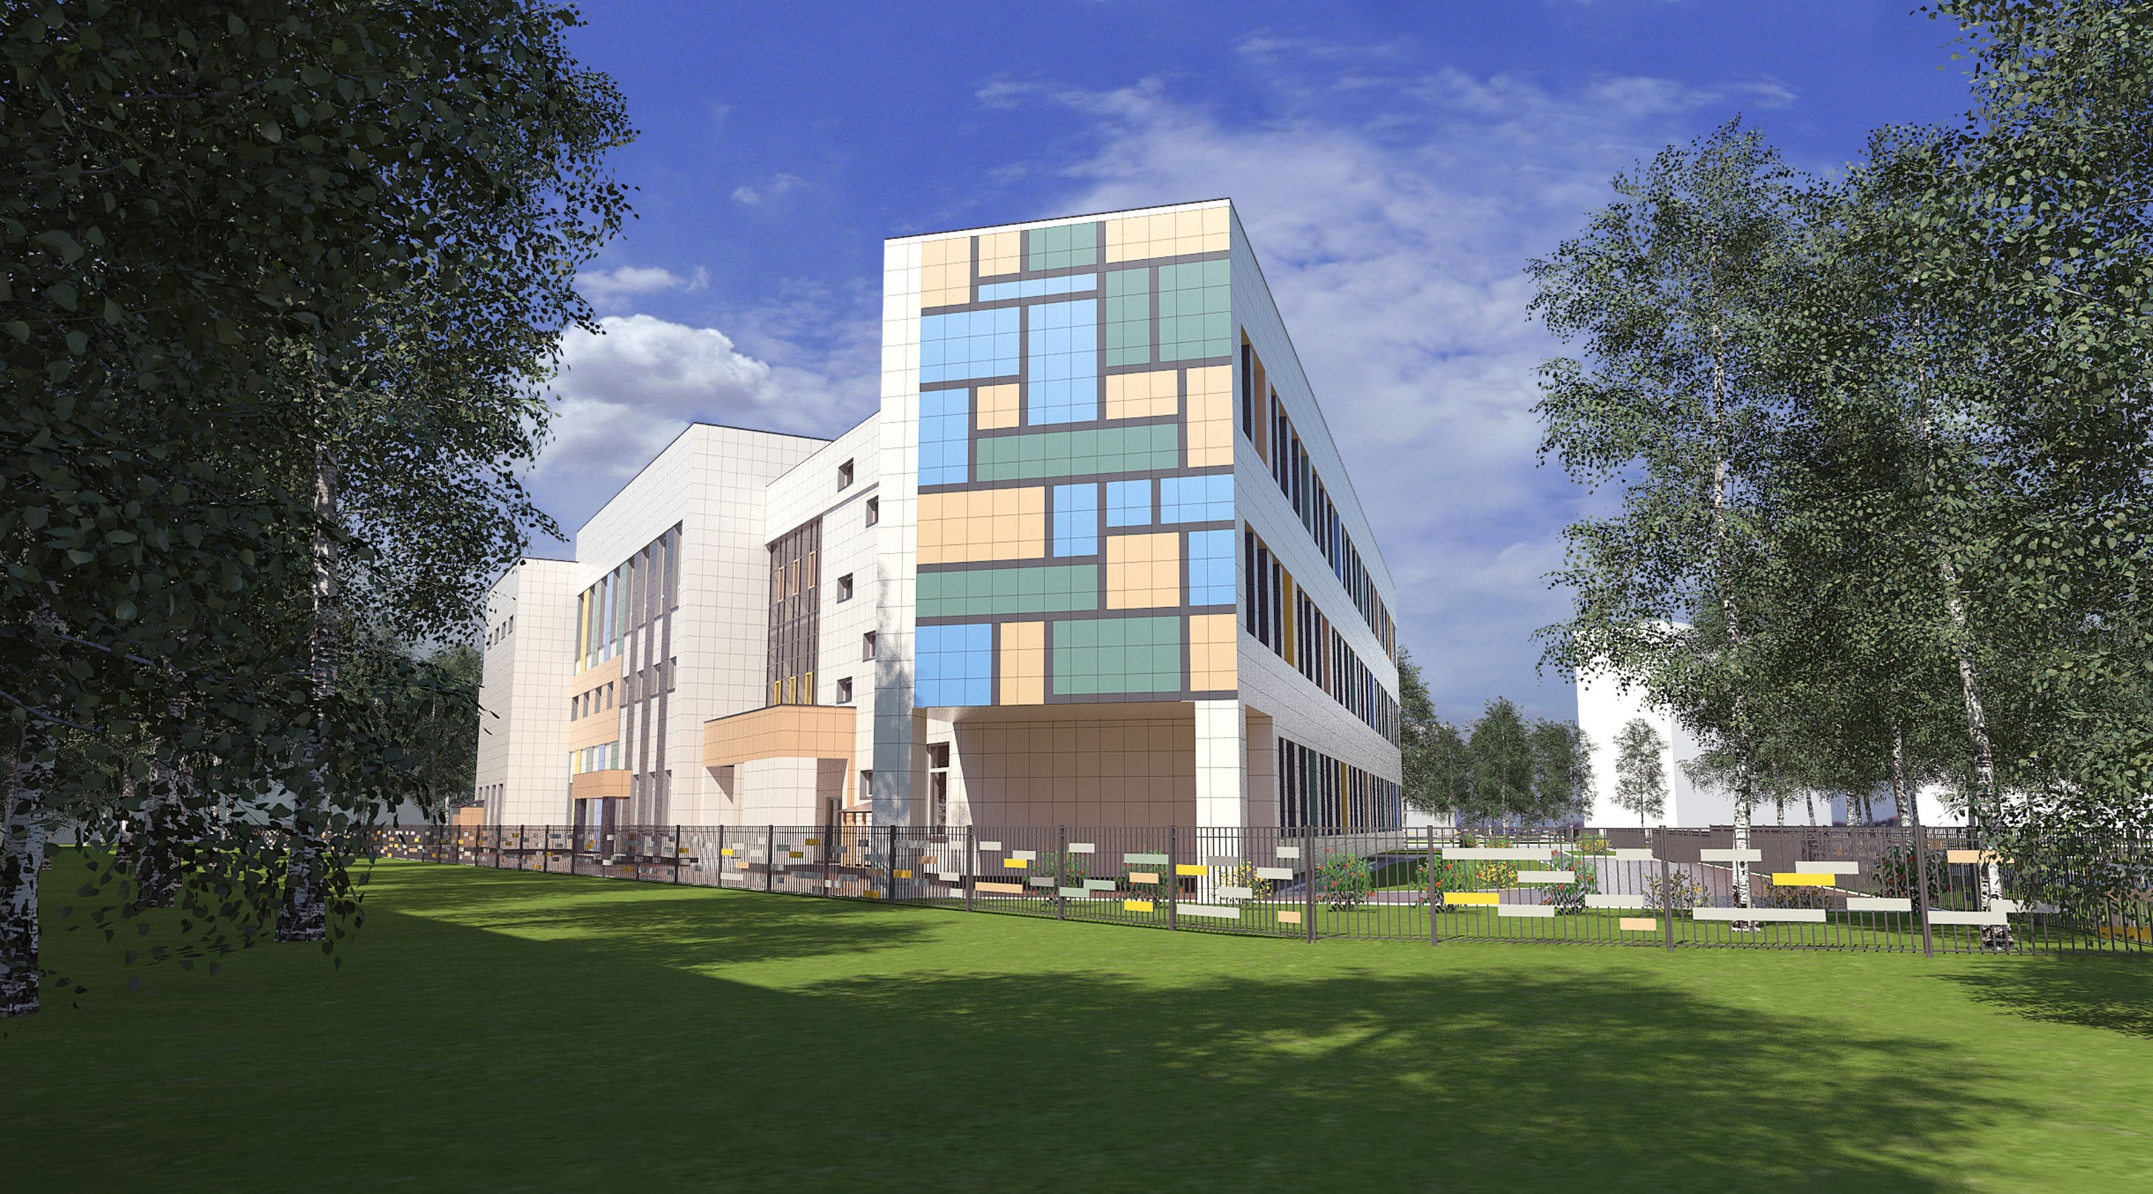
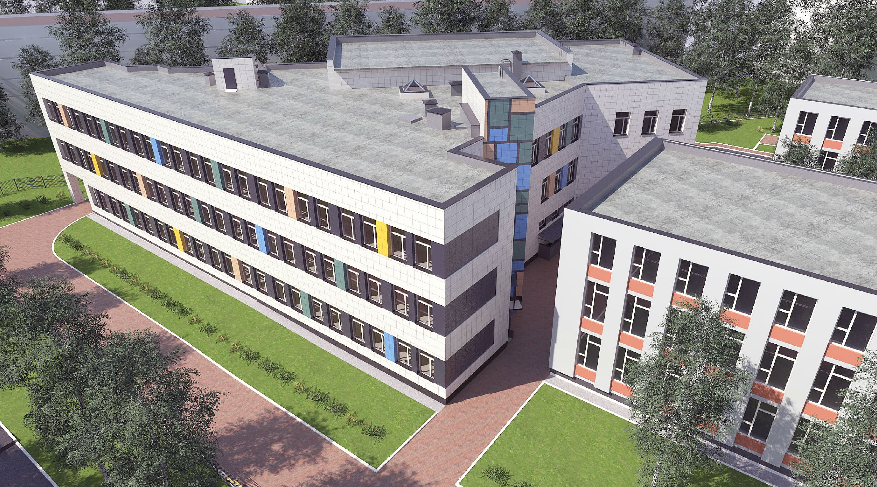

Адрес страницы: http://zao.mos.ru/presscenter/news/detail/8314599.html
Префектура Западного административного округа города Москвы

